# Laporan Pengembangan Game Jamping Jet



Disusun oleh:

|  |  |
| --- | --- |
| Nama | : Raoul Fahrizal Antono |
| Nim | : A11.2018.11091 |
| Kelompok | : A11.4507 |

**UNIVERSITAS DIAN NUSWANTORO**

**SEMARANG**

**2022**

Daftar Isi

Laporan Pengembangan Game Jamping Jet 1

Tentang Game 3

I Deskripsi 3

Detail Pengembangan Aplikasi 4

Flow Chart 4

Class Diagram 5

Screenshot Game 6

# Tentang Game

## I Deskripsi

Game yang berjudul “Jumping Jet” memiliki karakter tentang perjalanan seorang dalam mengarungi rintangan yang di lewati. Dalam perjalanannya, Brody ini melewati rintangan seperti monster kodok, tebing tajam, dan monster lalat. Brody harus melewati rintangan tersebut hingga garis akhir dan melanjutkan pada rintangan scene berikutnya . Dalam menjalankan game, Brody dapat power up dengan mendapatkan sebuah kekuatan jika dapat mengambil kekuatan, menjadi kebal dan bisa melewati semua rintangan tanpa mengulang game. Kekuatan yang bisa didapatkan Jump Jet dinamai Jump Shield. Jika Brody menabak rintangan sebelum mendapatkan shield dalam menjalankan misi untuk melewati rintangan, maka akan mati dan mengulang kembali game awal.

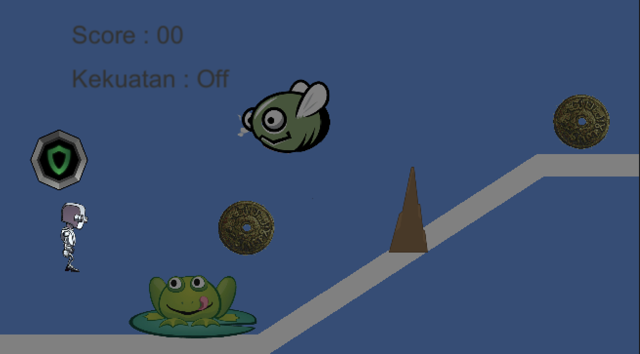

# Detail Pengembangan Aplikasi

## Flow Chart

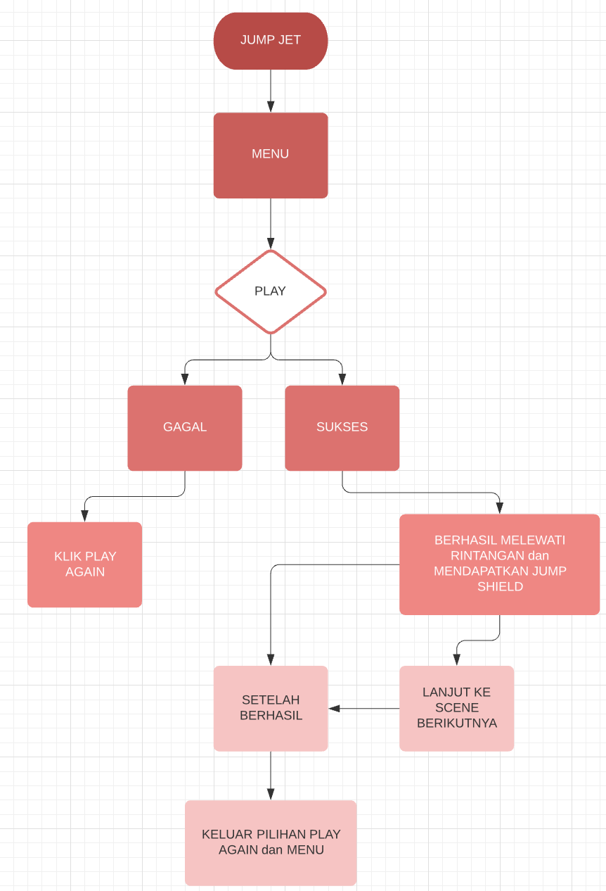

## Class Diagram

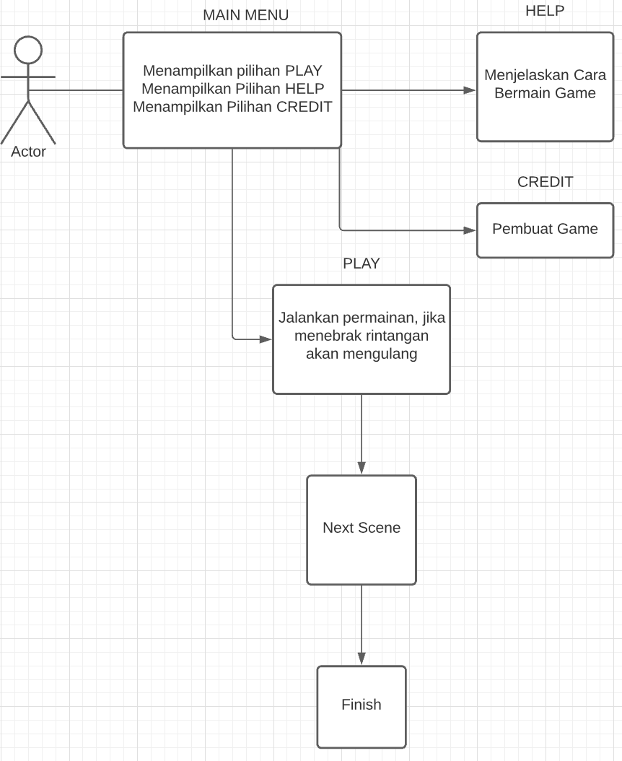

## Screenshot Game

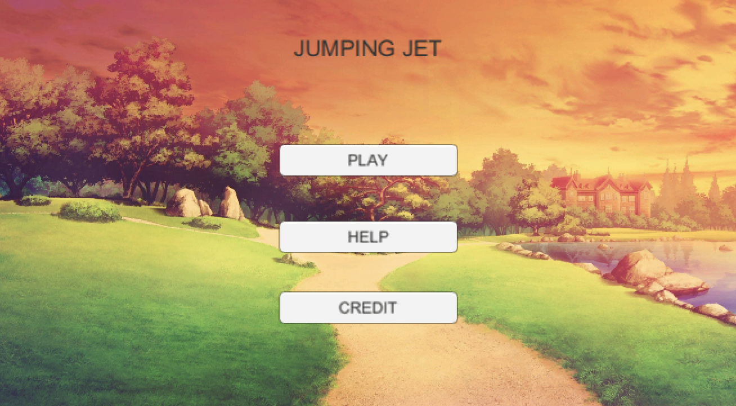

Gambar 1 Tampilan Menu

Gambar 1 merupakan tampilan utama dari game Jump Jet, pada Main Menu terdapat pilihan diantaranya Play untuk memulai game, Help untuk tata cara permainan, dan Credit untuk mengetahui siapa pembuat game.

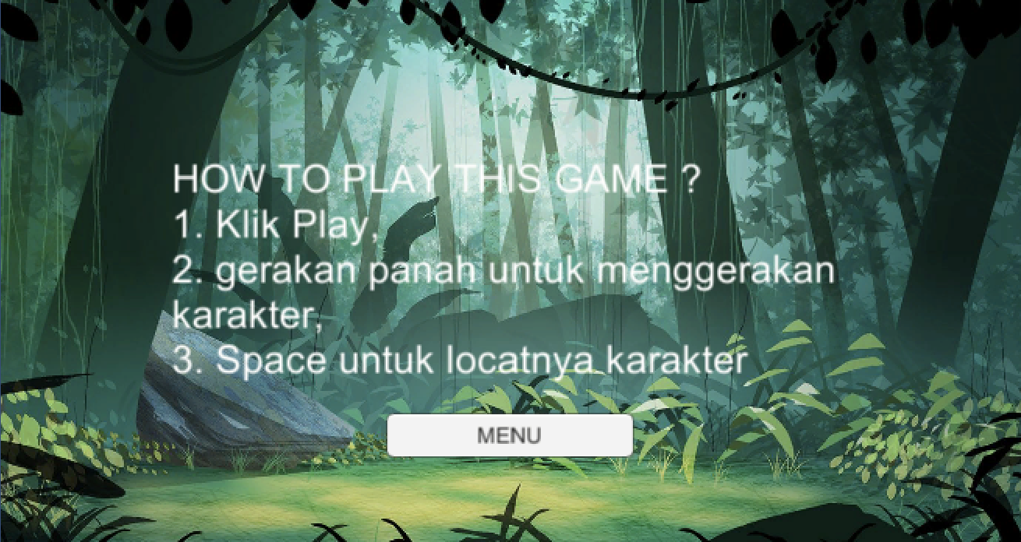

Gambar 2 Tampilan HOW TO PLAY

Isi daripada Help adalah bagaimana tata cara memainkan game.

Selanjutnya pada Gambar 3 adalah tampilan dan isi dari Credit seperti berikut.

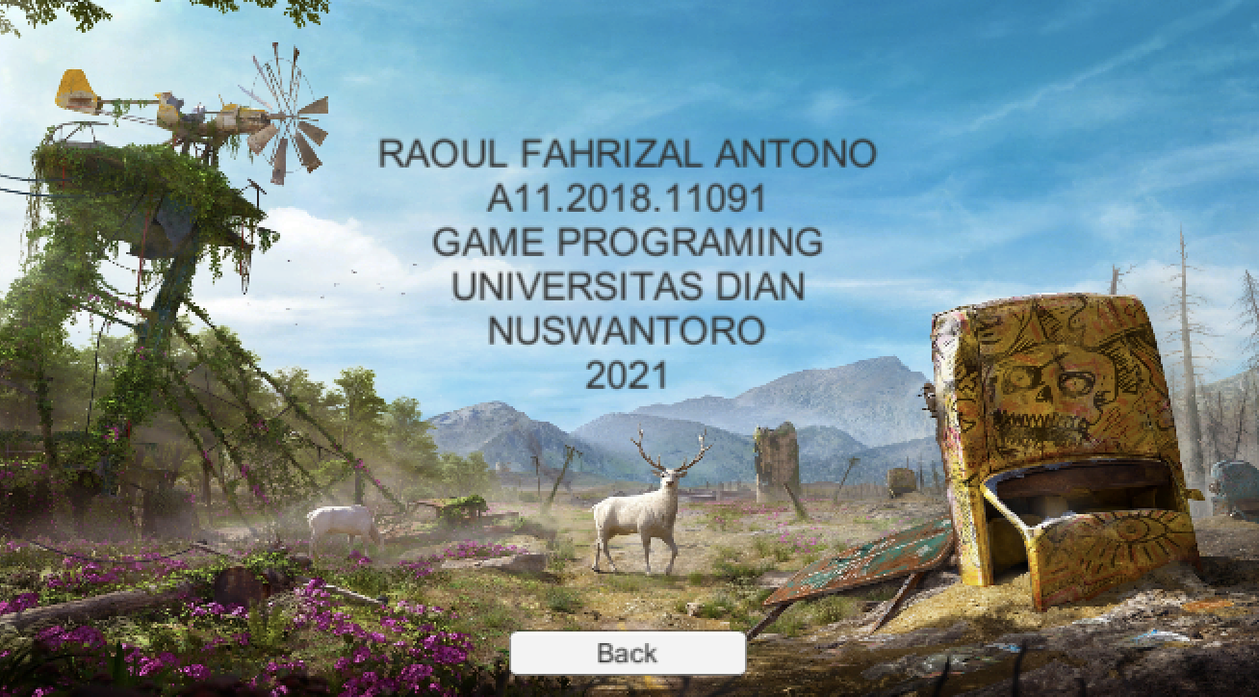

Gambar 3 Credit

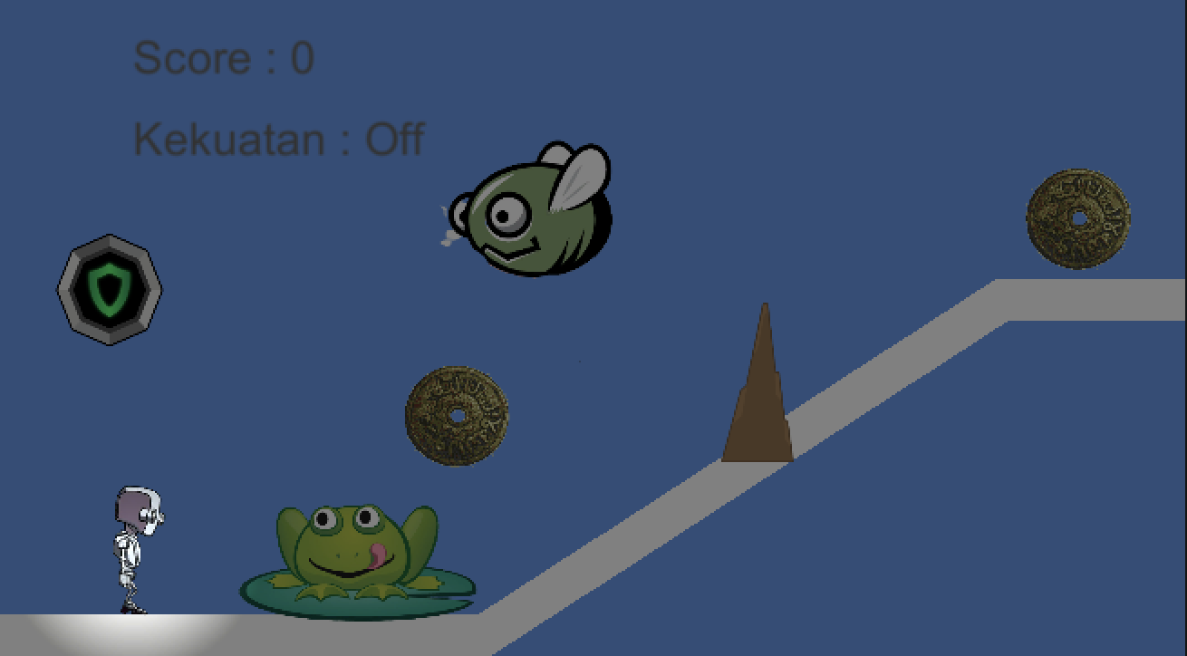

Gambar 4 Gameplay 1

Berikut merupakan gambaran awal dari gameplay, terdapat karakter Brody, lalu musuh dengan penggambaran Monster Lalat, duri dan Monster kodok. Kemudian terdapat koin yang bisa diambil untuk menambah score. Diatas Brody juga ada Jump Shield untuk mendapatkan kekuatan agar kebal dalam menghadapi rintangan.

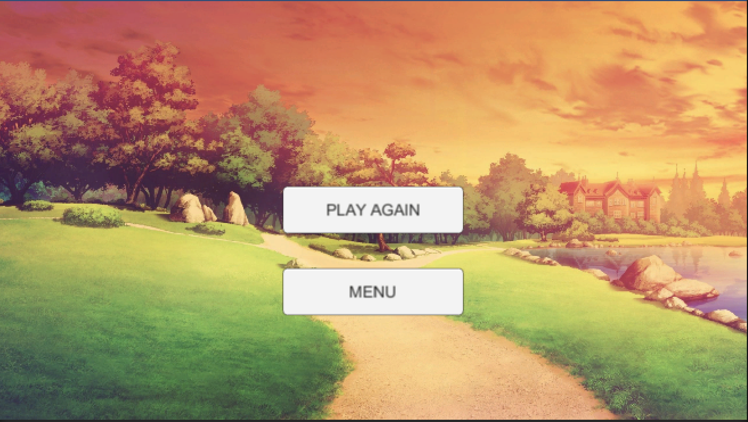

Gambar Gameover

Ketika gagal dalam menghindari rintangan, akan terdapat pilihan seperti gambar diatas yaitu mengulang atau kembali ke menu. Jika lanjut mengulangi game dari awal, jika tidak akan dikembalikan ke tampilan menu.

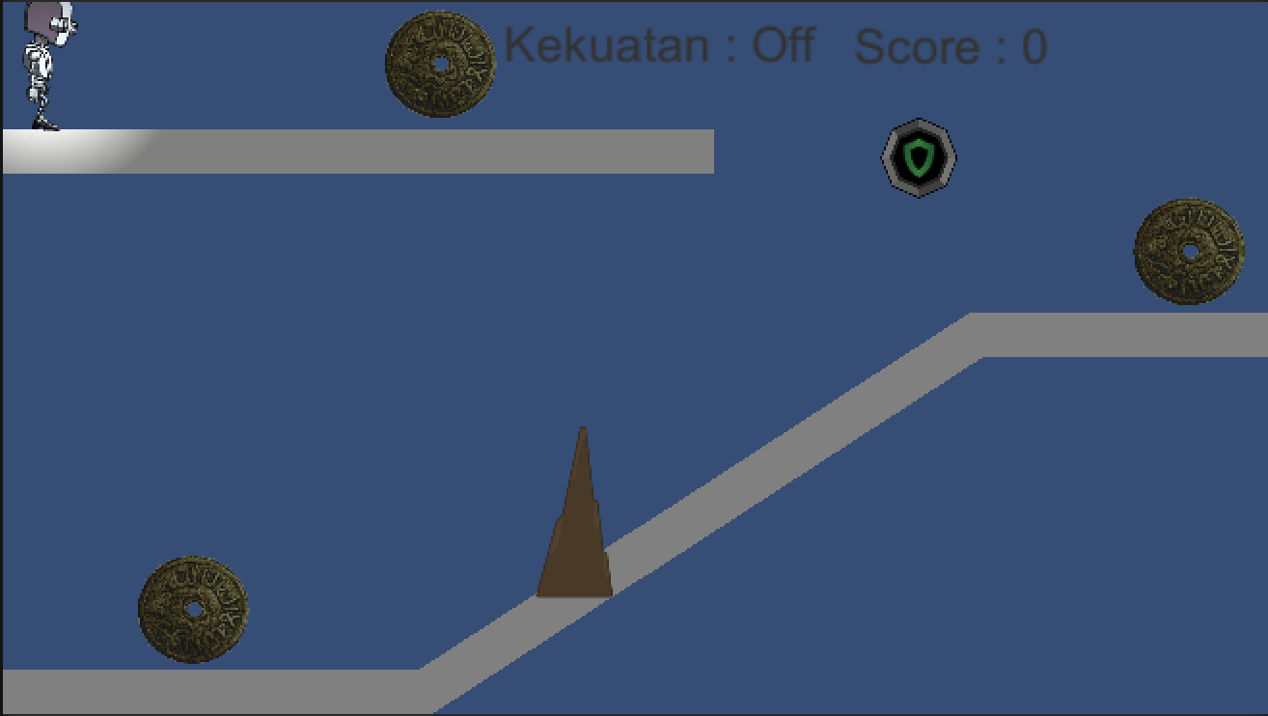

Gambar Tampilan Scene 2

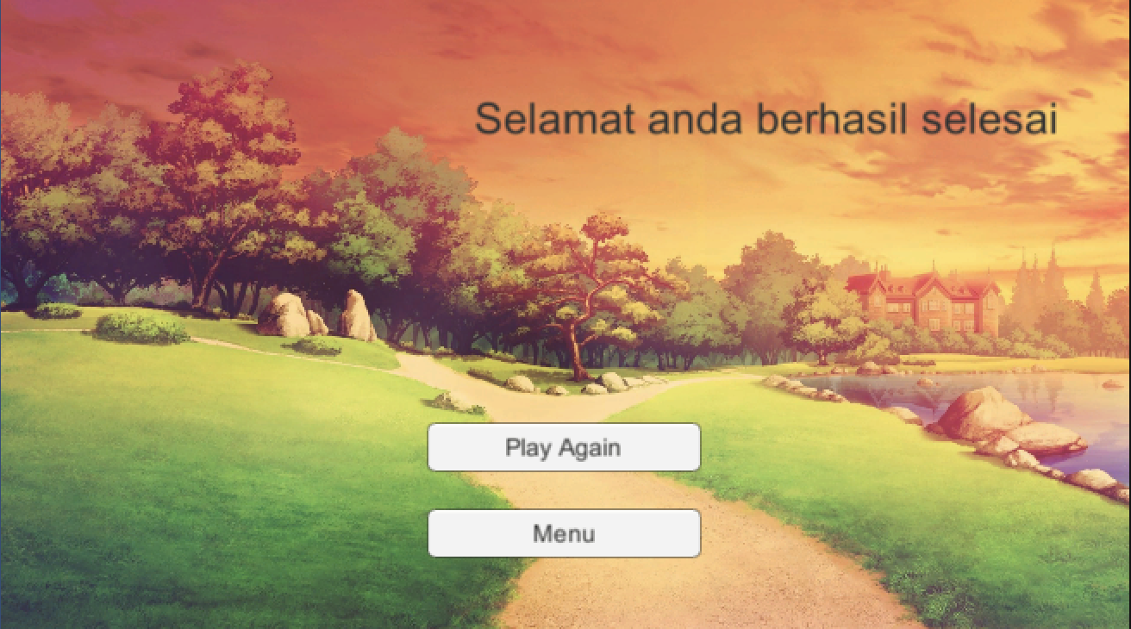

Gambar The End

Setelah berhasil melewati rintangan, maka game akan selesasi dan muncul tampilan The End atau tamat.